CUENTA PÚBLICA 2014

SERVICIO POSTAL MEXICANO
INFORMES DE PASIVOS CONTINGENTES
AL 31 DE DICIEMBRE 2014

Juicios laborales
Al 31 de diciembre de 2014 y de 2013 no existió la obligación de reconocer una provisión contable por el concepto de juicios laborales toda vez que se consideran contingencias al no tener la certeza del sentido de la sentencia definitiva, y en su caso de un resultado desfavorable el importe a pagar, por lo que la estimación del posible desembolso se maneja en cuentas de orden. Una vez recibido un laudo desfavorable, los pagos son realizados mediante recursos autorizados en el presupuesto a la cuenta 00085 partida 39401-01 “Resoluciones judiciales” de acuerdo a la disponibilidad presupuestal autorizada para el ejercicio fiscal en el que se realicen.
A continuación se emite informe del estatus de dichos juicios:

- Al 31 de diciembre de 2014 y de 2013, se tienen registrados 3,057 y 3,118 juicios laborales en contra del Servicio Postal Mexicano de los cuales el 97% y 96% respectivamente son juicios iniciados en años anteriores.

- Durante el 2014, con el fin de reducir la incidencia de nuevos juicios laborales, se dio seguimiento puntual a las siguientes acciones implementadas:

- Mejora del clima organizacional en el Organismo, con un cambio de enfoque de punitivo a preventivo en el tratamiento de los errores en los que incurra el personal durante el desempeño de sus labores.

- Mantener un diálogo permanente con el Sindicato Nacional de Trabajadores del Servicio Postal Mexicano para fomentar un clima de concordia entre empresa y trabajadores.

- Fomentar la comunicación entre los Gerentes Postales Estatales del Organismo y los delegados sindicales regionales para atender conflictos laborales.

- Emitir políticas para inhibir el despido de trabajadores del Organismo, salvo que se acredite plenamente alguna de las causas graves de rescisión de la relación de trabajo que prevé la Ley Federal del Trabajo.

- La mesa de trabajo de laudos, se reúne de manera semanal, lo que permite agilizar el procedimiento para la tramitación de recursos para hacer frente a las pretensiones de los actores, a efecto de reducir el número de embargos en cuentas del Organismo.

- Se dio seguimiento puntual a las Bases de Operación y Ejecución del Convenio General de Colaboración, celebrado por la Junta Federal de Conciliación y Arbitraje, la Procuraduría Federal de la Defensa del Trabajo y SEPOMEX.

Como resultado de lo anterior, al cierre del ejercicio 2014, se advierte una tendencia a la baja en el número de juicios promovidos en contra del Organismo, como se muestra en la siguiente gráfica.

Juicios laborales registrados por años

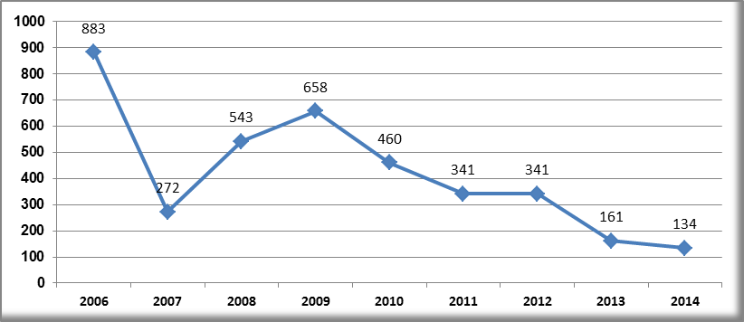
Fuente: SICOE (Sistema de Control de Expedientes)

El pasivo contingente al cierre del ejercicio 2014, se estima en 501.24 millones de pesos, de un total de 3,057 juicios, con 1,373 actores, y un total de 4,430 trabajadores en juicio de acuerdo al Sistema de Control de Expedientes (SICOE) de las demandas interpuestas. Se reporta, a esta fecha laudos desfavorables firmes en contra del organismo por 7.83 millones de pesos.

En 2014, se radicaron sólo 134 juicios en contra del Organismo, por lo que se redujo en un 17% los nuevos juicios frente al 2013.

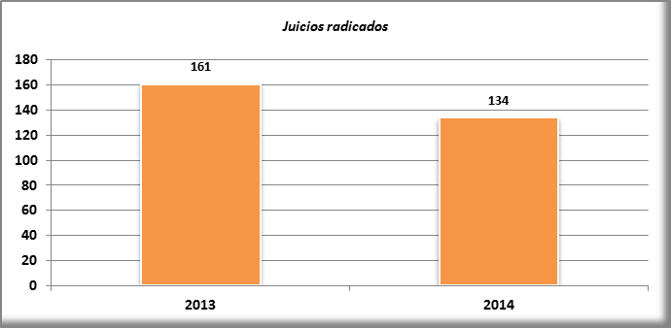

De los juicios antes mencionados, se redujo en un 46% el número de juicios laborales asociados a acciones de despido (reinstalación o pago de indemnización constitucional), ya que se radicaron 83 demandas por tales motivos, en comparación con los 45 casos que se presentaron en el 2013.

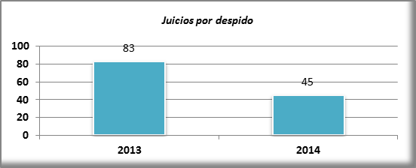

_________________________________________ ______________________________________
C.P. Eduardo Bañuelos González |  | L.C. Jorge Alejandro Corona Mendoza
Coordinador Contable |  | Gerente de Contabilidad

